Информация о социально-экономическом развитии Краснодарского края
за январь-ноябрь 2018 года*

Показатели | 11 месяцев 2018 года |  | 11 месяцев 2017 года
 | значения | Темп роста,  % | значения | Темп роста,  %

Экономический рост
Рост ВРП (оценка), в % к соответствующему периоду предыдущего года | Х | 101,9 ¹⁾ | Х | 102,4 ¹⁾
Индекс промышленного производства,  в % к соответствующему периоду предыдущего года | Х | 103,6 | Х | 104,1
Объем продукции сельского хозяйства,  млрд. руб. | 338,4 | 97,0 | 345,3 | 101,2
Объем строительных работ, млрд. руб. | 240,8 | 94,6 | 242,4 | 101,2
Ввод в действие жилых домов, тыс. кв. м | 3 557 | 91,9 | 3 870 | 97,5
Оборот оптовой торговли, млрд. руб. | 1 552 | 101,6 | 1 404 | 103,0
в том числе по организациям оптовой торговли, млрд. рублей | 1 319 | 101,0 | 1 200 | 102,7
Оборот розничной торговли, млрд. руб. | 1 222 | 103,1 | 1 164 | 101,9
Оборот общественного питания, млрд. руб. | 69,2 | 102,2 | 66,1 | 101,3
Объем платных услуг населению, млрд. руб. | 461,0 | 101,2 | 436,5 | 102,7

Инфляция
Индекс потребительских цен, в % к соответствующему периоду предыдущего года | Х | 102,3 | Х | 104,2
Индекс потребительских цен,  в % к декабрю предыдущего года | Х | 103,3 | Х | 102,0
Цены производителей промышленных товаров, в % к соответствующему периоду предыдущего года | Х | 102,7 | Х | 100,4
Цены производителей промышленных товаров, в % к декабрю предыдущего года | Х | 105,6 | Х | 99,4

Финансы
Налоговые и неналоговые доходы консолидированного бюджета края,  млрд. руб. | 250,3 | 108,2 | 231,4 | 111,7
Финансовый результат (прибыль минус убыток) деятельности предприятий ²⁾³⁾,  млрд. руб. | 201,6 | 74,2 | 236,6 | 68,1
Доля убыточных предприятий ²⁾³⁾, % | 25,8 | Х | 26,2 | Х

Уровень жизни населения
Численность населения на 1 ноября, тыс. чел. | 5 641,5 | 100,8 | 5 599,0 | 100,6
Среднедушевые денежные доходы населения в месяц, руб. | 32 917 | 103,0 | 31 958 | 102,2
Реальные денежные доходы, в % к соответствующему периоду предыдущего года | Х | 100,5 | Х | 97,7
Номинальная начисленная среднемесячная зарплата, руб. | 32 947 | 109,9 | 29 979 | 105,0
Реальная зарплата, в % к соответствующему периоду предыдущего года | Х | 107,4 | Х | 100,8
Задолженность по заработной плате,  млн. рублей | 51,2 | в 2,2 р. | 22,8 | 131,6
Уровень зарегистрированной безработицы,  в % к экономически активному населению | 0,5 | Х | 0,5 | Х
______________________________
¹⁾ оценка министерства экономики Краснодарского края
²⁾ по крупным и средним организациям
³⁾ данные за январь-октябрь
* по данным Министерства экономики Краснодарского края
(http://economy.krasnodar.ru/)

Анализ фактических данных о ценах сделок и (или) предложений рынка жилой, коммерческой недвижимости и земельных участков г. Краснодар

Рынок жилой недвижимости в рамках настоящего анализа разделен на рынок квартир и рынок домовладений.
Земельные участки по функциональному назначению подразделены на участки под индивидуальное жилищное строительство (ИЖС) и под коммерческую застройку.
Коммерческая недвижимость представлена торгово-офисной и производственно-складской.
В данном исследовании, на территории г. Краснодар можно выделить следующие активные (географические) районы: Центральный (вкл. Аврора, Табачка, Школьный, 40 лет Победы), Юбилейный (вкл. кож.завод), Гидростроителей, Черемушки (вкл. РМЗ, ХБК), Фестивальный, Комсомольский (вкл. КСК), Славянский (вкл. МХГ, СХИ), ЗИП (вкл. ККБ, РИП), Пашковский (вкл. ТЭЦ), Восточно-Кругликовская, Старый центр, Энка (вкл. п. Жуковка, Авиагородок), Западный обход (вкл. п. Калинино), Немецкая деревня, Российский (вкл. Ипподром, Музыкальный), Ростовское шоссе, Знаменский (вкл. п. Новознаменский, п. Лорис, п. Индустриальный).
Интервал исследования составляет 2 месяца. Исследуемый интервал – ноябрь-декабрь 2018 года.

Рынок жилой недвижимости

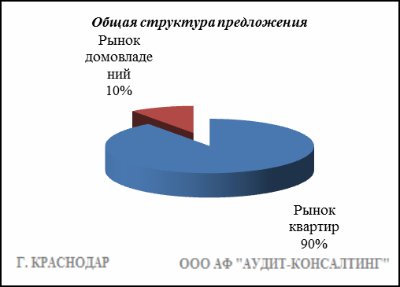
Квартиры

Результат проведенного анализа представлен в следующей таблице. В качестве базиса (100%) применяется средний показатель за 2014 год (49 597 руб./кв.м).

 | янв.-февр. 18 | март-апр. 18 | май-июнь 18 | июль-авг. 18 | сент.-окт. 18 | нояб-дек. 18
Средняя | 50 271 | 50 158 | 50 692 | 51 148 | 52 088 | 52 940
Динамика | 101% | 101% | 102% | 103% | 105% | 107%

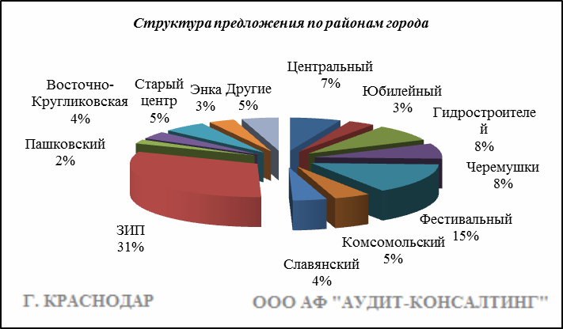

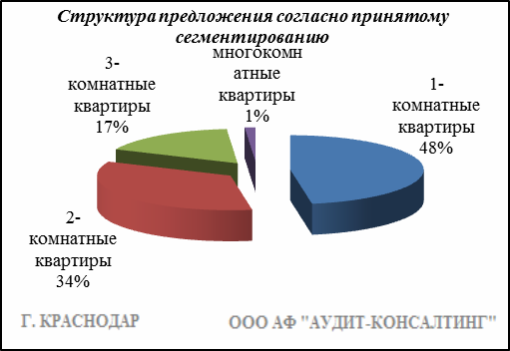

Анализ цен предложений в ноябре-декабре 2018 г. на рынке квартир представлен в следующей таблице.

Район | 1-комнатные квартиры |  | 2-комнатные квартиры |  | 3-комнатные квартиры |  | многокомнатные квартиры |  | Общая ср. цена
 | Диапазон цен | ср. цена | Диапазон цен | ср. цена | Диапазон цен | ср. цена | Диапазон цен | ср. цена
Центральный | 30 750 - 100 000 | 59 259 | 30 660 - 100 000 | 58 257 | 30 508 - 99 898 | 57 777 | 36 764 - 93 457 | 62 815 | 58 666
Юбилейный | 31 293 - 100 000 | 68 047 | 37 500 - 100 000 | 68 467 | 30 156 - 100 000 | 64 137 | 33 333 - 95 041 | 61 549 | 66 969
Гидростроителей | 30 000 - 84 257 | 48 251 | 30 468 - 94 285 | 46 685 | 30 000 - 100 000 | 45 268 | 31 996 - 59 259 | 46 055 | 47 230
Черемушки | 30 000 - 95 000 | 57 704 | 31 707 - 94 285 | 54 260 | 30 496 - 86 956 | 53 239 | 31 238 - 92 592 | 58 281 | 55 406
Фестивальный | 30 000 - 100 000 | 64 147 | 32 526 - 100 000 | 61 305 | 30 000 - 100 000 | 58 366 | 32 738 - 99 114 | 62 616 | 61 823
Комсомольский | 30 562 - 100 000 | 51 778 | 30 540 - 98 571 | 51 599 | 31 521 - 100 000 | 49 771 | 40 000 - 89 430 | 49 896 | 51 297
Славянский | 30 448 - 100 000 | 53 394 | 31 428 - 99 156 | 53 540 | 31 000 - 95 192 | 50 498 | 37 037 - 71 934 | 54 425 | 52 938
ЗИП | 30 000 - 100 000 | 46 909 | 30 000 - 100 000 | 47 984 | 30 000 - 97 530 | 48 490 | 31 175 - 76 415 | 50 053 | 47 468
Пашковский | 30 526 - 77 500 | 50 488 | 30 703 - 89 068 | 52 259 | 30 156 - 80 882 | 45 925 | 34 210 - 56 444 | 45 068 | 50 122
Восточно-Кругликовская | 31 000 - 87 500 | 55 019 | 30 000 - 93 220 | 53 329 | 30 612 - 96 000 | 51 798 | 30 043 - 59 210 | 35 357 | 53 849
Старый центр | 30 000 - 100 813 | 61 806 | 30 208 - 100 000 | 59 190 | 30 000 - 100 000 | 63 478 | 45 569 - 100 961 | 71 752 | 61 646
Энка | 30 000 - 76 785 | 49 164 | 30 681 - 91 549 | 48 371 | 34 375 - 74 647 | 49 733 | 30 000 - 58 620 | 44 355 | 48 910
Западный обход | 30 000 - 72 857 | 46 742 | 30 303 - 77 250 | 46 462 | 31 168 - 73 170 | 44 463 | 32 183 - 66 500 | 56 667 | 46 382
Немецкая деревня | 34 838 - 80 000 | 51 019 | 38 200 - 94 827 | 61 387 | 30 769 - 90 090 | 52 156 | 41 389 - 75 000 | 58 469 | 54 757
Российский | 30 000 - 63 636 | 39 807 | 30 000 - 73 584 | 40 148 | 31 016 - 57 777 | 39 507 | - | - | 39 901
Ростовское шоссе | 30 612 - 66 176 | 44 932 | 30 000 - 80 952 | 44 275 | 34 916 - 46 487 | 39 907 | - | - | 44 475
Знаменский | 30 000 - 80 937 | 42 269 | 31 578 - 72 776 | 40 013 | 30 156 - 50 000 | 38 115 | 38 446 - 61 935 | 51 176 | 41 637
Всего, руб./кв. м | 30 000 - 100 813 | 52 507 | 30 000 - 100 000 | 53 008 | 30 000 - 100 000 | 53 602 | 30 000 - 100 961 | 58 198 | 52 940

Домовладения

Результат проведенного анализа представлен в следующей таблице. В качестве базиса (100%) применяется средний показатель за 2014 год (42 652 руб./кв.м).

 | янв.-февр. 18 | март-апр. 18 | май-июнь 18 | июль-авг. 18 | сент.-окт. 18 | нояб-дек. 18
Средняя | 43 376 | 42 076 | 39 799 | 40 127 | 40 167 | 40 090
Динамика | 102% | 99% | 93% | 94% | 94% | 94%

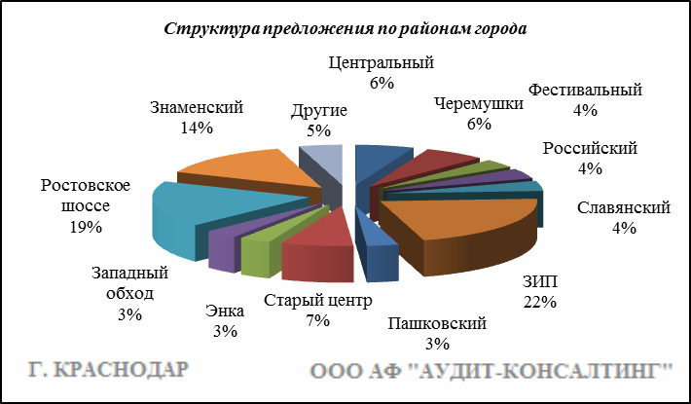

Итоги анализа представлены ниже:

Район | Диапазон цен единого объекта, руб. | Диапазон цен, руб. за 1 кв.м | Ср. цена руб. за 1 кв. м.
Центральный | 750 000 - 36 000 000 | 18 095 - 90 566 | 46 206
Юбилейный | 3 000 000 - 9 700 000 | 27 826 - 86 363 | 59 451
Гидростроителей | 4 000 000 - 5 809 000 | 31 034 - 45 614 | 40 634
Черемушки | 1 000 000 - 27 000 000 | 19 509 - 89 795 | 48 996
Фестивальный | 1 000 000 - 52 900 000 | 22 000 - 90 243 | 54 558
Комсомольский | 1 300 000 - 30 000 000 | 18 400 - 89 655 | 46 245
Славянский | 1 050 000 - 35 000 000 | 18 900 - 90 909 | 48 204
ЗИП | 750 000 - 90 000 000 | 18 000 - 90 000 | 38 295
Пашковский | 1 100 000 - 55 000 000 | 18 750 - 89 041 | 50 744
Восточно-Кругликовская | 1 850 000 - 11 900 000 | 26 521 - 79 166 | 48 409
Старый центр | 450 000 - 60 000 000 | 20 000 - 89 552 | 48 811
Энка | 650 000 - 30 000 000 | 18 055 - 84 285 | 40 358
Западный обход | 1 650 000 - 39 900 000 | 18 857 - 82 474 | 36 308
Немецкая деревня | 2 900 000 - 18 000 000 | 21 524 - 74 074 | 49 328
Российский | 2 100 000 - 15 000 000 | 19 285 - 85 714 | 34 645
Ростовское шоссе | 700 000 -20 000 000 | 18 000 - 71 428 | 31 740
Знаменский | 800 000 - 53 000 000 | 18 095 - 86 320 | 34 317
Всего, руб./кв.м | 450 000 - 90 000 000 | 18 000 - 90 909 | 40 090

Основные выводы относительно рынка жилой недвижимости

Проведенный анализ рынка показал следующее:
Квартиры выставляются на рынок (без учета скидки на торг) в диапазоне от 30 000 руб./кв.м. – 100 961 руб. /кв.м. в зависимости от различных ценообразующих факторов, в среднем же по состоянию на ноябрь-декабрь 2018г. цена предложения квартир составляет 52 940 руб./кв.м.
Цена предложения домовладений в диапазоне от 18 000 руб./кв.м. – 90 909 руб. /кв.м. (без учета скидки на торг) составляет 40 090 руб./кв.м.
Динамика рынка недвижимости: наблюдается рост средней цены предложения на рынке квартир и падение средней цены предложения на рынке домовладений.
Спрос, предложение: наблюдается перевес предложения над спросом, это также обусловлено сложной экономической ситуацией, наложением санкций на РФ, что препятствует стабильному развитию экономики.
Объем продаж: по информации профессиональных участников рынка недвижимости, объем продаж по отношению к периоду годом ранее, снизился, что объясняется также сложной экономической ситуацией в стране.

Рынок коммерческой недвижимости

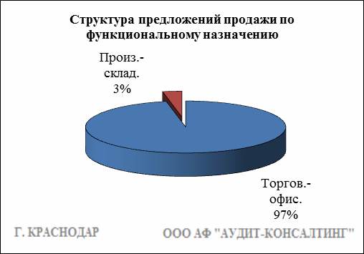

Торгово-офисная недвижимость

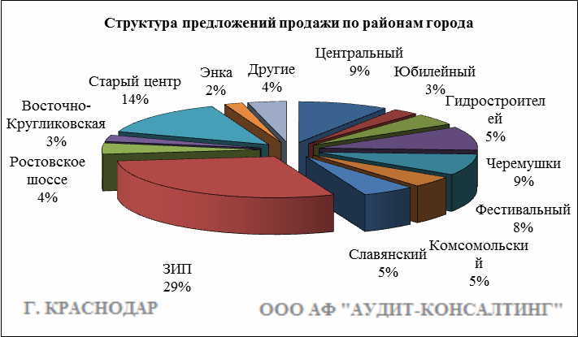

Результат проведенного анализа представлен в следующей таблице. В качестве базиса (100%) применяется средний показатель за 2014 год (65 078 руб./кв.м).

Район | янв.-февр. 18 | март-апр. 18 | май-июнь 18 | июль-авг. 18 | сент.-окт. 18 | нояб.-дек. 18
Центральный |  | 73 253 | 67 849 | 76 623 | 71 291 | 74 070
Юбилейный |  | 65 467 | 74 587 | 78 056 | 75 167 | 79 429
Гидростроителей |  | 52 057 | 50 463 | 58 525 | 56 464 | 57 905
Черемушки |  | 64 384 | 65 888 | 65 204 | 76 591 | 75 895
Фестивальный |  | 66 838 | 73 768 | 71 319 | 70 408 | 74 392
Комсомольский |  | 55 212 | 58 666 | 59 447 | 63 706 | 61 499
Славянский |  | 55 811 | 53 795 | 64 385 | 66 819 | 73 812
ЗИП |  | 56 914 | 60 523 | 65 531 | 69 253 | 69 941
Пашковский |  | 59 290 | 60 500 | 63 652 | 59 983 | 60 226
Восточно-Кругликовская |  | 53 640 | 64 644 | 61 347 | 54 984 | 74 506
Старый центр |  | 74 527 | 74 094 | 76 552 | 72 479 | 78 329
Энка |  | 50 219 | 56 226 | 60 111 | 71 102 | 70 516
Западный обход |  | 52 431 | 54 250 | 61 435 | 59 887 | 63 000
Немецкая деревня |  | 73 415 | 67 105 | 67 105 | 64 246 | -
Российский |  | 61 524 | 36 174 | 50 578 | 60 026 | 62 478
Ростовское шоссе |  | 39 289 | 40 027 | 56 953 | 69 658 | 70 469
Знаменский |  | 62 735 | 31 134 | 63 205 | 58 430 | 55 406
Средняя | 60 443 | 62 608 | 64 660 | 68 668 | 69 368 | 71 745
Динамика | 93% | 96% | 99% | 106% | 107% | 110%

Производственно-складская недвижимость

Результат проведенного анализа представлен в следующей таблице. В качестве базиса (100%) применяется средний показатель за 2014 год (27 247 руб./кв.м).

 | янв.-февр. 18 | март-апр. 18 | май-июнь 18 | июль-авг. 18 | сент.-окт. 18 | нояб.-дек. 18 | Диапазон цен исследуемого интервала
Средняя | 26 397 | 26 102 | 27 852 | 28 550 | 27 703 | 27 949 | 3 777 – 70 166
Динамика | 97% | 96% | 102% | 105% | 102% | 103% | -

Основные выводы относительно рынка коммерческой недвижимости

Проведенный анализ рынка показал следующее:
Торгово-офисная недвижимость выставляется на рынок (без учета скидки на торг) в диапазоне от 25 000 руб./кв.м. – 150 000 руб. /кв.м. в зависимости от различных ценообразующих факторов, в среднем же по состоянию на ноябрь-декабрь 2018 г. цена предложения продажи торгово-офисной недвижимости составляет 71 745 руб./кв.м.
Производственно-складская недвижимость выставляется на рынок (без учета скидки на торг) в диапазоне от 3 777 руб./кв.м. – 70 166 руб. /кв.м. в зависимости от различных ценообразующих факторов, в среднем же по состоянию на ноябрь-декабрь 2018 г. цена предложения продажи производственно-складской недвижимости составляет 27 949 руб./кв.м.
Динамика рынка недвижимости: наблюдается рост средней цены предложений продажи торгово-офисной недвижимости и стагнация средней цены предложений продажи производственно-складской недвижимости.
Спрос, предложение: наблюдается перевес предложения над спросом, это обусловлено сложной экономической ситуацией, наложением санкций на РФ, что препятствует стабильному развитию экономики.
Объем продаж: по информации профессиональных участников рынка недвижимости, объем продаж по отношению к периоду годом ранее, снизился, что объясняется также сложной экономической ситуацией в стране.

Рынок земельных участков

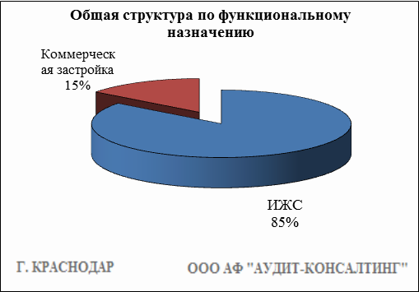

Индивидуальное жилищное строительство (ИЖС)
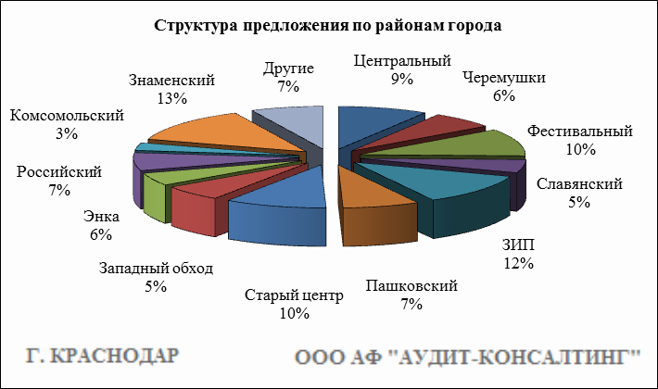

Результат проведенного анализа представлен в следующей таблице. В качестве базиса (100%) применяется средний показатель за 2014 год (886 667 руб./сот.).

Район | янв.-февр. 18 | март-апр. 18 | май-июнь 18 | июль-авг. 18 | сент.-окт. 18 | нояб.-дек. 18 | Диапазон цен исследуемого интервала
Центральный |  | 1 281 034 | 1 429 331 | 1 521 899 | 1 493 613 | 1 403 436 | 105 000 - 3 000 000
Юбилейный |  | 943 201 | 1 097 598 | 1 364 288 | 1 104 974 | 1 367 467 | 423 529 - 2 800 000
Гидростроителей |  | 742 711 | 735 158 | 636 257 | 554 166 | 780 015 | 130 185 - 2 173 913
Черемушки |  | 1 282 719 | 1 053 221 | 1 144 192 | 1 191 217 | 1 043 462 | 150 000 - 2 200 000
Фестивальный |  | 1 921 590 | 2 002 716 | 1 781 689 | 1 791 192 | 1 672 685 | 108 333 - 3 194 444
Комсомольский |  | 630 315 | 657 812 | 748 496 | 899 448 | 725 214 | 170 175 - 1 583 333
Славянский |  | 1 197 068 | 1 007 541 | 1 028 087 | 1 166 719 | 1 080 864 | 108 333 - 2 066 666
ЗИП |  | 561 127 | 635 051 | 668 003 | 659 168 | 687 380 | 100 000 - 2 500 000
Пашковский |  | 775 801 | 722 002 | 731 099 | 692 590 | 810 381 | 147 000 - 2 163 750
Восточно-Кругликовская |  | 795 752 | 760 000 | 969 805 | 1 021 277 | 1 066 202 | 210 000 - 2 500 000
Старый центр |  | 1 629 635 | 1 460 564 | 1 721 938 | 1 588 595 | 1 504 619 | 166 666 - 3 125 000
Энка |  | 705 059 | 602 344 | 527 584 | 638 969 | 477 515 | 225 000 - 1 190 476
Западный обход |  | 448 947 | 434 892 | 398 160 | 415 195 | 568 933 | 283 333 - 1 176 470
Немецкая деревня |  | 387 198 | 385 380 | 429 683 | 474 047 | 524 146 | 227 500 - 1 233 333
Российский |  | 266 596 | 259 738 | 280 051 | 270 567 | 278 643 | 100 000 - 525 000
Ростовское шоссе |  | 303 906 | 272 230 | 280 749 | 362 279 | 405 515 | 100 000 - 812 500
Знаменский |  | 265 835 | 283 050 | 280 746 | 270 603 | 307 230 | 100 000 - 940 000
Средняя | 965 990 | 902 391 | 838 292 | 868 203 | 909 310 | 897 821 | 100 000 - 3 194 444
Динамика | 109% | 102% | 95% | 98% | 103% | 101%

Коммерческая застройка

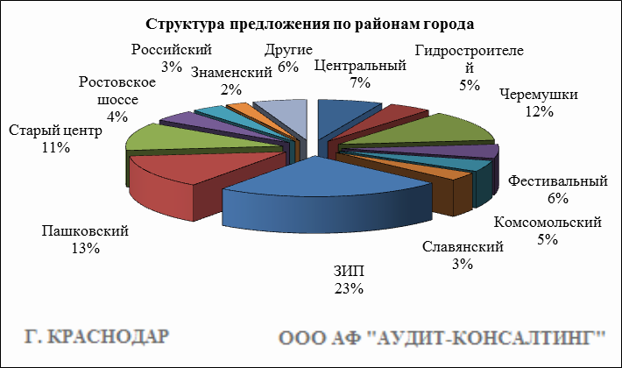

Результат проведенного анализа представлен в следующей таблице. В качестве базиса (100%) применяется средний показатель за 2014 год (965 581 руб./сот.).

Район | янв.-февр. 18 | март-апр. 18 | май-июнь 18 | июль-авг. 18 | сент.-окт. 18 | нояб.-дек. 18 | Диапазон цен исследуемого интервала
Центральный |  | 1 750 218 | 1 117 398 | 1 375 871 | 1 802 525 | 1 693 616 | 328 000 - 2 656 716
Юбилейный |  | 1 125 000 | 1 100 000 | 1 000 000 | 1 301 714 | - | -
Гидростроителей |  | 727 273 | 696 970 | 700 000 | 500 000 | 498 125 | 100 000 - 1 250 000
Черемушки |  | 507 414 | 1 172 222 | 1 606 345 | 1 121 432 | 1 261 849 | 129 770 - 2 570 000
Фестивальный |  | 1 672 596 | 1 749 929 | 1 501 587 | 1 447 457 | 1 548 818 | 589 655 - 2 588 888
Комсомольский |  | 1 193 443 | 1 173 062 | - | 995 457 | 900 834 | 150 000 - 1 756 756
Славянский |  | - | 1 226 646 | 1 376 190 | 1 228 537 | 1 099 565 | 690 000 - 1 608 695
ЗИП |  | 1 003 351 | 912 851 | 1 192 931 | 1 107 125 | 1 342 300 | 150 000 - 3 116 666
Пашковский |  | - | 222 500 | 911 363 | 804 681 | 698 935 | 195 000 - 1 666 666
Восточно-Кругликовская |  | 904 762 | 1 000 000 | 1 400 000 | 1 714 286 | 1 533 105 | 1 232 876 - 1 833 333
Старый центр |  | 2 359 075 | 2 015 954 | 1 885 730 | 1 934 945 | 1 761 235 | 150 000 - 3 125 000
Энка |  | 1 000 000 | - | 1 075 000 | - | 1 090 909 | 500 000 - 1 500 000
Западный обход |  | 333 333 | 506 329 | 750 000 | 725 000 | 737 500 | 375 000 - 1 100 000
Немецкая деревня |  | - | 750 000 | - | - | - | -
Российский |  | 316 037 | - | - | 420 552 | 318 714 | 249 000 - 457 142
Ростовское шоссе |  | 480 000 | - | 820 344 | 1 111 111 | 847 786 | 598 290 - 1 300 000
Знаменский |  | 282 032 | 280 000 | 266 666 | 462 500 | 560 000 | 120 000 - 1 000 000
Средняя | 1 160 999 | 1 093 809 | 1 172 253 | 1 191 930 | 1 150 559 | 1 177 421 | 100 000 - 3 125 000
Динамика | 120% | 113% | 121% | 123% | 119% | 122% | -

Основные выводы относительно рынка земельных участков

Проведенный анализ рынка показал следующее:
Земельные участки под индивидуальное жилищное строительство выставляются на рынок (без учета скидки на торг) в диапазоне от 100 000 руб./сот. – 3 194 444 руб./сот. в зависимости от различных ценообразующих факторов, в среднем же по состоянию на ноябрь-декабрь 2018 г. цена предложения земельных участков под ИЖС составляет 897 821 руб./сот.
Цена предложения земельных участков под коммерческую застройку в диапазоне от 100 000 руб./сот. – 3 125 000 руб./сот. (без учета скидки на торг) составляет 1 177 421 руб./сот.
Динамика рынка недвижимости: наблюдается падение средней цены предложения продажи земельных участков под ИЖС и стагнация средней цены предложения продажи земельных участков под коммерческую застройку. Основными факторами данных процессов являются скептические ожидания рынка на фоне снижения платежеспособного спроса.
Спрос, предложение: наблюдается перевес предложения над спросом, это обусловлено сложной экономической ситуацией, наложением санкций на РФ, что препятствует стабильному развитию экономики.
Объем продаж: по информации профессиональных участников рынка недвижимости, объем продаж по отношению к периоду годом ранее (в докризисный период), снизился, что объясняется также сложной экономической ситуацией в стране.

ООО АФ "Аудит-Консалтинг"
г. Ставрополь, ул. Дзержинского, 156
Телефон: 8 (800) 770-75-95

